第264页 第9题

a.写一个程序，为给定的英文文本构造套哈夫曼编码， 并对该文本编码。

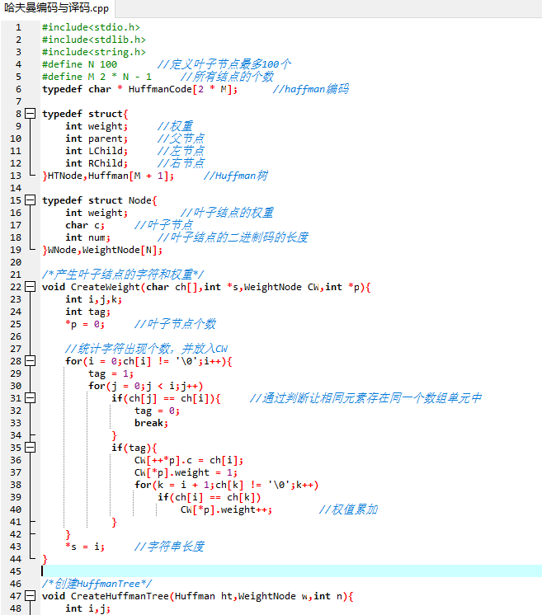

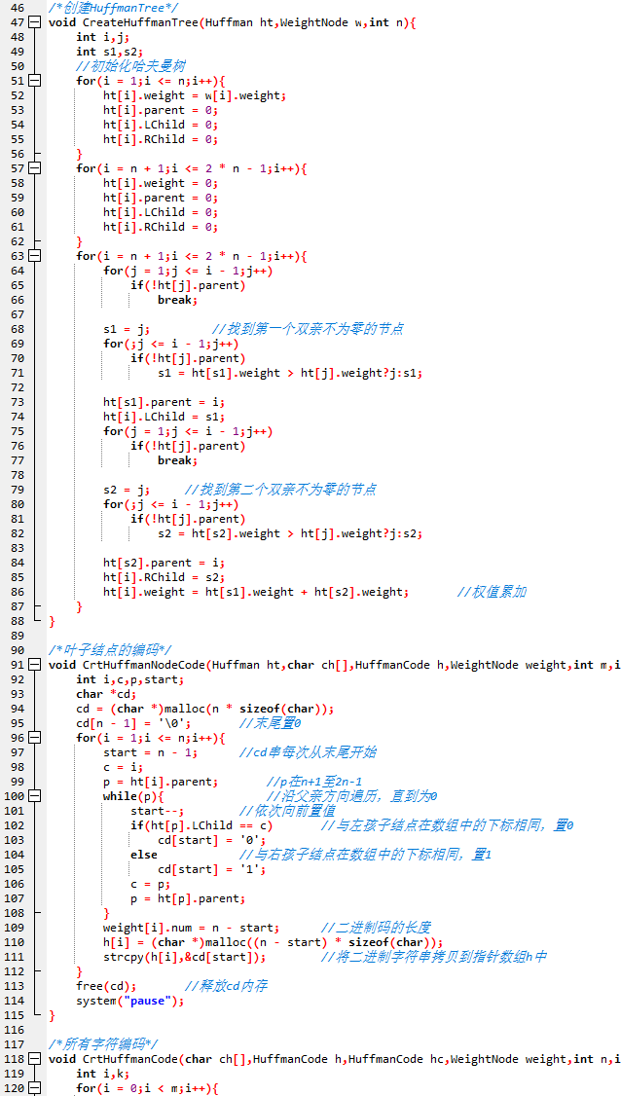

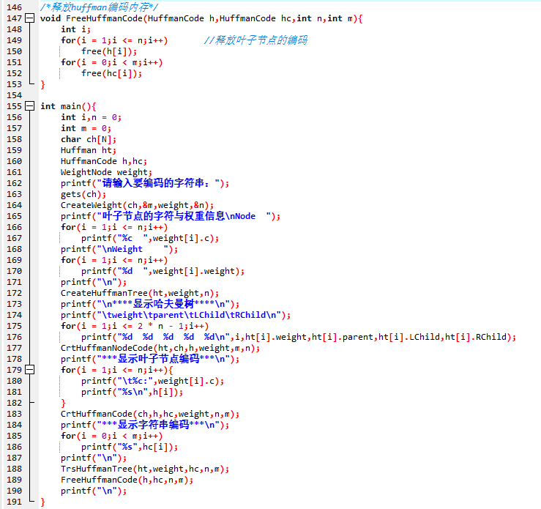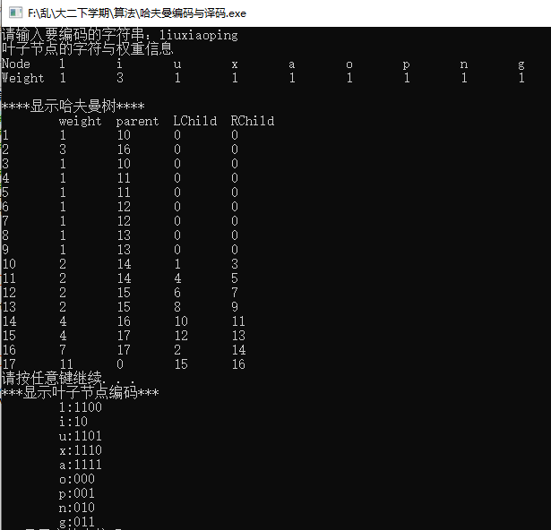

代码：

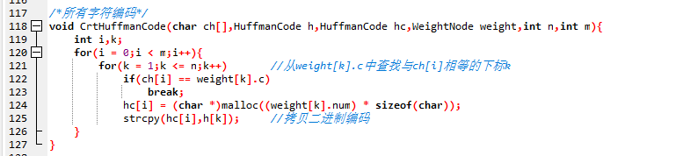

结果：



b.写一个程序，对一段用哈夫曼码编码的英文文本进行解码。

代码：

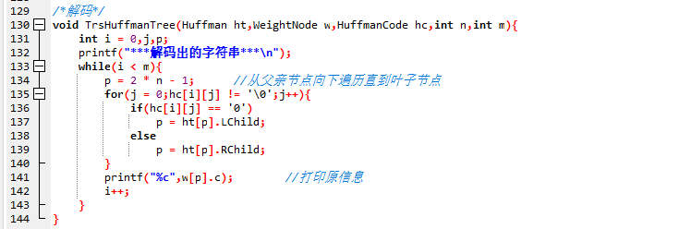

结果：

